**BAB III**

**ANALISA DAN DESAIN**

1. **Tabel Kegiatan Pelaksanaan PKL**

|  |  |
| --- | --- |
| **Hari / Tanggal** | **Kegiatan** |
| Senin – Kamis, 27-30 Juni 2022 | Mencari referensi gambaran yang akan dikerjakan, Konsultasi ke pembimbing PKL, mencoba project yang diberikan, Konsultasi ke pembimbing PKLtentang update php. |
| Jum’at, 01 Juli 2022 | Menjalankan project sebelumnya yang masih banyak error akan tetapi masih ada beberapa yang bisa ditampilkan. |
| Senin – Jum’at, 04-08 Juli 2022 | Mencari referensi untuk tampilan yang error, mempelajari cara memanggil web yang ingin saya tampilkan, konsultasi ke kak Yanuar yang sebelumnya mengerjakan project ini tentang error pada tampilan awal, Konsultasi ke pembimbing PKL membahas tentang bagian tampilan error dan menyesuaikan Laravel 8 dan Laravel 9, mencari referensi memanggil web Laravel menggunakan controller. |
| Senin – Jum’at, 11-15 Juli 2022 | Membuat project baru, mencoba project sebelumnya ke project baru, mencari referensi di google dengan cara menyalin error tersebut ke google, membuat project ulang. |
| Senin – Jum’at, 18-22 Juli 2022 | Melihat Seminar TA selama 2 hari,meminta screen setiap tampilan dari project kak Yanuar agar tahu tampilan project yang akan dibuat, membuat 3 tampilan menyamakan dari screen project sebelumnya, masih membuat beberapa tampilan agar menyamakan tampilan project sebelumnya. |
| Senin – Jum’at, 25-29 Juli 2022 | Membuat tampilan project, konsultasi ke pembimbing PKL tentang wawacara, mencari referensi berupa buku mengenai aplikasi TA, mencari beberapa jurnal di internet (google), membuat tampilan project lagi secara manual. |
| Senin – Jum’at, 01-05 Agustus 2022 | Mempelajari controller dan mencari template untuk project, membuat tampilan secara manual dan membuat persiapan untuk wawancara, membuat beberapa tampilan project secara manual. |
| Senin – Jum’at, 08-12 Agustus 2022 | Membuat tampilan home dosen, dan membuat beberapa tampilan mengikuti project sebelumnya dengan cara manual, melakukan wawancara dengan 3 orang mengenai jika diadakannya aplikasi TA di Program Studi S1 Informatika Universitas Muhammadiyah Banjarmasin. |
| Senin – Jum’at, 15-19 Agustus 2022 | Mempelajari database project sebelumnya, dan mecoba membuat ulang database baru dengan menyamakan dengan sebelumnya,wawancara dengan 1 orang mengenai aplikasi TA, masih membuat database, mempelajari menghubungkan Laravel dengan database di web Laravel. |
| Senin – Rabu, 22-24 Agustus 2022 | Bimbingan Bersama, Membuat laporan PKL. |

1. **Uraian Kegiatan PKL**

Kegiatan PKL dilaksanakan secara fleksibek bisa di Rumah maupun di ruang lingkup dari hari Senin s/d Jum’at. Praktek Kerja Lapangan tahun ini berbeda dengan tahun-tahun sebelumnya karena dilaksanakan di Laboratorium Multimedia atau Ruang Kuliah 1.06 UMBCC Universitas Muhammadiyah Banjarmasin. Berpakaian rapi, sopan, dan bebas pantas. Konsultasi PKL dengan dosen pembimbing dilakukan secara *online* maupun *offline.* Pada hari Senin, 27 Juni 2022 merupakan hari pertama dilaksanakannya PKL.

1. **Usulan Pemecahan Masalah**

Dari Analisa sistem yang sebelumnya menggunakan google form dan sebagian masih menggunakan file dalam bentuk hardcopy. Maka dari permasalahan ini ada berupa usulan seperti pendataan, validasi bisa dalam satu aplikasi agar lebih memudahkan dosen. Dan untuk mahasiswa agar memudahkan dalam mengetahui apa saja tahap selanjutanya untuk Pengajuan Tugas Akhir.

1. **Analisa Sistem**

Pada Analisa ini sistem yang sedang berjalan sebelumnya di Program Studi S1 Informatika Universitas Muhammadiyah Banjarmasin mengenai Tugas Akhir menggunakan *google form*. Pada gambar diatas adalah tahapan dalam pengajuan Tugas Akhir hingga selesai.

1. **Desain Sistem**

Berikut ini beberapa desain flowchart dari proses pemakaian aplikasi,

1. ***Flowchart***

Berikut beberapa *Flowchat* dari sistem pengajuan tugas akhir menggunakan Aplikasi Tugas Akhir Program Studi S1 Informatika Universitas Muhammadiyah Banjarmasin :

1. *Flowchart* Admin

1. *Flowchart* Dosen

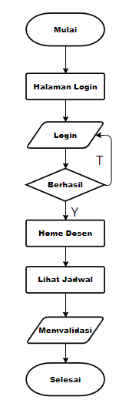

1. *Flowchart* User

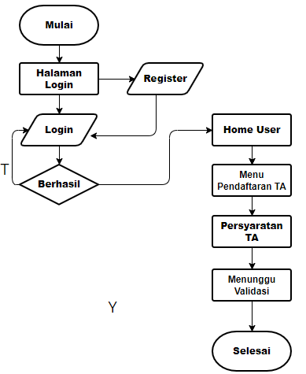

1. **Use Case Diagram**

Use case diagram digunakan untuk menjelaskan tentang hak akses apa saja nantinya yang bisa dilakukan oleh Admin, dosen maupun User pada rancangan sistem yang akan dibuat.

1. Use Case Login

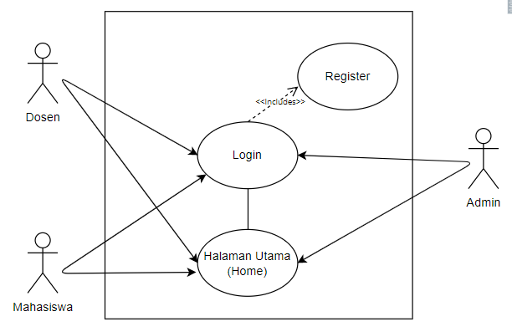

1. Use Case Pendaftaran TA

1. **Activity Diagram**
2. Activity Diagram Admin
   * + - Login

* Validasi Pendaftaran TA

* Kelola Data Dosen

* Kelola Data Mahasiswa

* Menjadwalkan Seminar

* Memilih Dosen Pembimbing TA

* Memilih Dosen Penguji Seminar

1. Activity Diagram Dosen

* Lihat Daftar Mahasiswa TA

* Mahasiswa Bimbingan

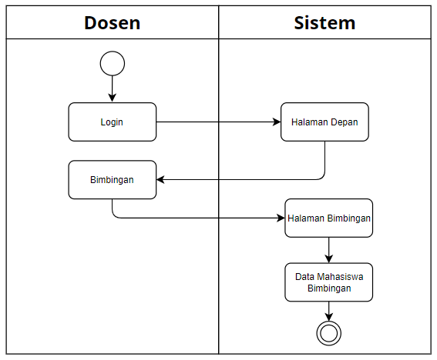

* Lihat Jadwal

1. Mahasiswa

* Pendaftaran Ta

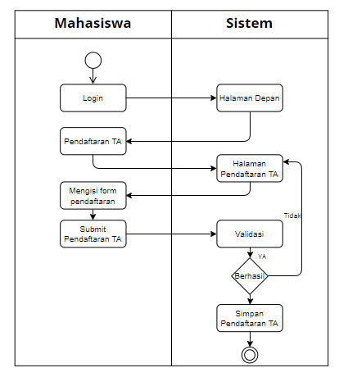

* Menunggu Validasi

* Menunggu Jadwal

* Lihat Dosen Pembimbing

* Lihat Dosen Penguji Seminar

* + 1. **Sequence Diagram**

Sequence Diagram adalah menjelaskan tentang interaksi antar objek dalam suatu sistem secara rinci. Sebagai contoh disini kita bisa menggambarkan interaksi dari user,admin dan dosen dalam Pengajuan Tugas Akhir Program Studi S1 Informatika Universitas Muhammadiyah Banjarmasin.

1. Sequence Admin

1. Sequence Dosen

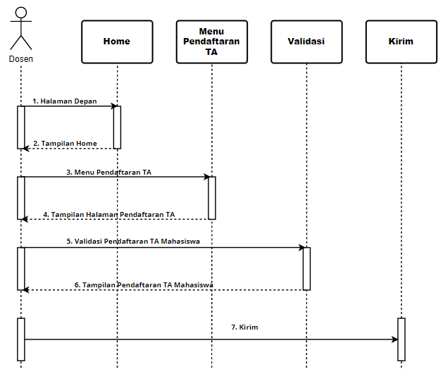

1. Sequence User

* Login

* Pendaftaran Tugas Akhir

1. **Class Diagram**

Class Diagram merupakan diagram struktur yang menggambarkan struktur serta deskripsi class, atribut, metode, dan hubungan dari setiap objek. Berikut ini class diagram sistem.

1. Tabel User

* Primary Key : 1
* Foreign Key : -
* Jumlah Field : 7

|  |  |  |  |
| --- | --- | --- | --- |
| **No** | **Nama Field** | **Tipe Data** | **Keterangan** |
| 1. | id | int(20) | Id dari tabel user |
| 2. | no_user | varchar(255) | Nomor Identitas |
| 3. | name | varchar(255) | Nama User |
| 4. | jeniskelamin | int(20) | Jenis Kelamin User |
| 5. | level | varchar(255) | Menentukan admin atau user |
| 6. | username | varchar(255) | username |
|  | password | varchar(255) | Kata sandi |

1. Tabel Pendaftaran TA

* Primary Key : 1
* Foreign Key : -
* -Jumlah Field : 6

|  |  |  |  |
| --- | --- | --- | --- |
| **No** | **Nama Field** | **Tipe Data** | **Keterangan** |
| 1. | id | int(20) | Id dari tabel pendaftaran |
| 2. | no_user | varchar(255) | Nomor Identitas |
| 3. | name | varchar(255) | Nama User |
| 4. | judul | int(20) | Judul tugas akhir |
| 5. | persyaratan | varchar(255) | Administrasi pendaftaran |
| 6. | proposal | varchar(255) | Proposal pendaftaran |

1. Tabel Jadwal

* Primary Key : 1
* Foreign Key : -
* Jumlah Field : 4

|  |  |  |  |
| --- | --- | --- | --- |
| **No** | **Nama Field** | **Tipe Data** | **Keterangan** |
| 1. | id | int(20) | Id dari tabel jadwal |
| 2. | no_user | varchar(255) | Nomor Identitas |
| 3. | tanggal | date | Tanggal jadwal |
| 4. | jam | date | Jam jadwal |

1. Tabel Dosen

* Primary Key : 1
* Foreign Key : -
* Jumlah Field : 7

|  |  |  |  |
| --- | --- | --- | --- |
| **No** | **Nama Field** | **Tipe Data** | **Keterangan** |
| 1. | id | int(20) | Id dari tabel user |
| 2. | no_user | varchar(255) | Nomor Identitas |
| 3. | name | varchar(255) | Nama User |
| 4. | jeniskelamin | int(20) | Jenis Kelamin User |
| 5. | level | varchar(255) | Menentukan admin atau user |
| 6. | username | varchar(255) | username |
| 7. | password | varchar(255) | Kata sandi |

1. **Desain Data**
2. **Prototype**